Семинар-практикум
педагогов дополнительного
образования:
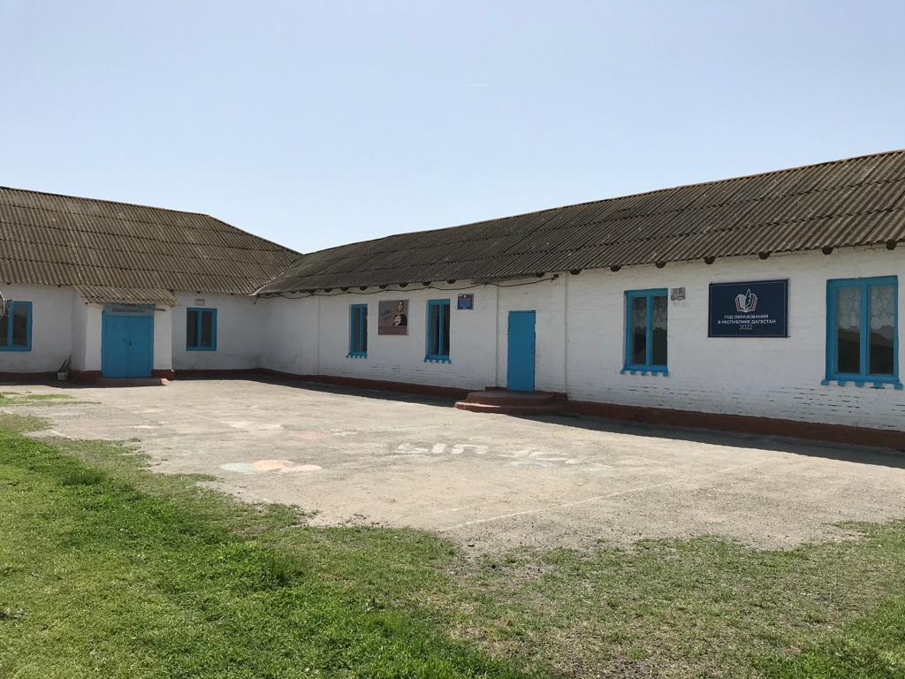

на базе МКОУ «Зареченская СОШ»
Кизлярского района
Республики Дагестан

28.04.2022г.

ТЕМА
«Лекарственные растения в жизни человека.
Технология изготовления ошибаны».
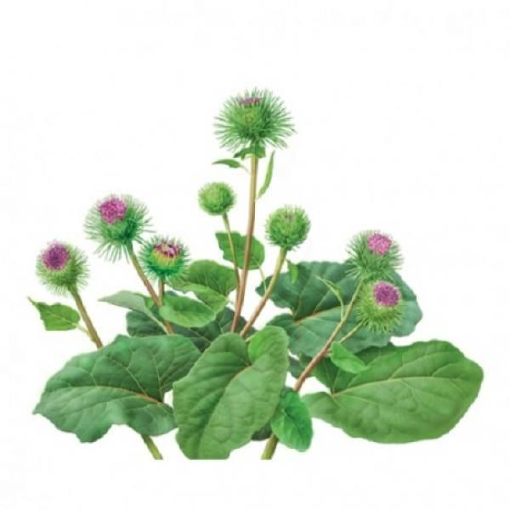

«Нужно любить то, что делаешь. И тогда – даже самый грубый – возвышается до творчества»
М. Горький

Как собирать?
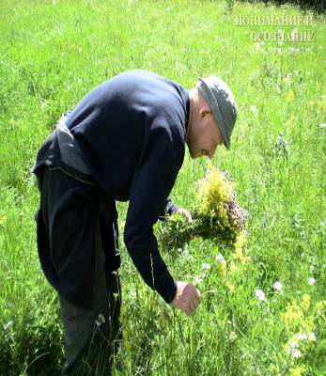
Лекарственные растения –
Это обширная группа растений, органы или части которых являются сырьем для получения средств, используемых в народной, медицинской или ветеринарной практике с лечебными или профилактическими целями.
Наиболее широко эти растения представлены в народной медицине.

Программа семинара:

№ п/п. | ФИО педагога | Тема занятия | Время
1. | Раджабова Хадижат Шариповна | «Лекарственные растения в жизни человека» | 10:20-11:05
2. | Чанчиева Луиза Алиевна | «Технология изготовления ошибаны» | 11:10-11:55
3. | Круглый стол | Доклад: «Роль и место дополнительного образования в МКОУ «Зареченская СОШ»» | 12:00-12:45

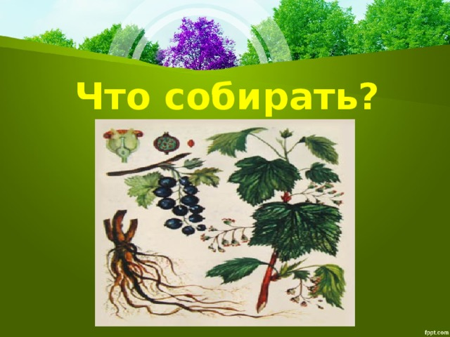

ПРАВИЛА СБОРА ЛЕКАРСТВЕННЫХ РАСТЕНИЙ
1. Хорошо знать лекарственное растение и отличать его от ядовитых растений.
2. Собирать растения лучше в сухую погоду, утром, после того как высохнет роса.
3. Нельзя собирать растения в городе и вблизи дороги. Растения там отравлены ядами из выхлопных труб транспорта.
4. Сорванные растения складывать в широкую корзину, чтобы не помять их, а то выделится сок.
5. Сушить растения нужно в тени, а не на солнце.
6. Нельзя при сборе топтать соседние растения, нельзя рвать растения с корнем и рвать все до последнего.
7. Не рвать растения, которые занесены в Красную Книгу.

